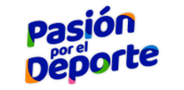
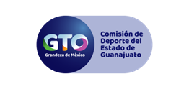
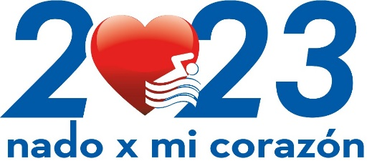

C O N V O C A T O R I A
Con el propósito de crear conciencia sobre la importancia de cuidar el corazón, el órgano principal del aparato circulatorio, por décimo año consecutivo lanzamos la convocatoria para ser parte de “Nado por mi corazón”
Este evento busca fomentar las revisiones médicas cotidianas y la detección oportuna de afecciones cardiacas, además de generar conciencia acerca de la importancia de activarse físicamente como eje central del autocuidado de la salud. Conscientes de la importancia de realizar actividad física diariamente para lograr un estilo de vida saludable, el Instituto Mexicano del Seguro Social, la Comisión Nacional de Cultura Física y Deporte, el Instituto del Deporte de la Ciudad de México, Fundación Mexicana del Corazón, Grupo Martí a través de Sport City, y Queremos Mexicanos Activos A.C., invitan a participar a todas las albercas, clubes, equipos de natación y nadadores de acuerdo con las siguientes

B A S E S:
Lugar: Albercas y agrupaciones de natación participantes en la República Mexicana.
Fecha: 25 de septiembre al 22 de octubre de 2023.

Categorías:
- Abierta para personas a partir de los 12 años.
- Infantil para niños de 8 a 11 años

Formato:
En categoría abierta a los participantes se les realizará una valoración de los parámetros relacionados con la salud: circunferencia de cintura y presión arterial.
En la categoría infantil a los participantes se les efectuará una medición de circunferencia de cintura, peso y talla (índice de masa corporal).
Las mediciones correspondientes quedaran a cargo por parte del servicio médico de las albercas y o el staff de la alberca inscrita. Posteriormente nadarán un kilómetro en cualquier estilo en una o varias sesiones, conforme a su calendario regular y durante los horarios que las albercas participantes determinen.
(El kilómetro podrá realizarse con pausas y puede incluir las diferentes fases de una o varias sesiones: por ejemplo, calentamiento en agua, técnica, patada, central o relajación.)
Todas las albercas participantes recibirán un folleto electrónico que se podrá imprimir el que incluirá: Información relativa al cuidado del corazón.

Inscripciones:
Las inscripciones se realizarán por alberca, agrupación, club, escuela de natación, serán gratuitas y estarán abiertas a partir de la publicación de la presente convocatoria y hasta el 20 de octubre de 2023.
Los responsables de las albercas o agrupación deberán llenar la cédula de inscripción oficial del evento que solicitarán correo electrónico nadopormicorazon@gmail.com
La cédula de inscripción podrá ser solicitada al correo electrónico oficial y estará disponible para llenado en el siguiente enlace: Albercas https://forms.gle/VayHSeRizoR7srkM8 Aguas abiertas https://forms.gle/4pAjpLXMZrtjcQ8v9

Unas ves llenado el formato recibirán el enlace de llenado de participantes de su alberca o agrupación.

Actividad:
Cada alberca o agrupación será responsable de registrar a cada uno de los nadadores participantes, de verificar que hayan realizado el protocolo de mediciones, del nado de un kilómetro por cada participante, conforme a lo previsto en esta convocatoria, llenar la relación en el formato enviado para su llenado vía digital, el cual al llenarlo en el sistema lo enviará automáticamente a nuestra base de datos, y así y el comité tendrá un visor en tiempo real de sus resultados. Deberá subir la información al formato a más tardar el día 5 de noviembre de 2023 y avisar a el comité organizador vía mail nadopormicorazon@gmail.com que finalizo su captura. El sistema se cerrará en automático el día 5 de noviembre alas 20:00hrs.

De igual forma, cada alberca o agrupación deberá enviar evidencia fotografías con buena resolución en formato *jpg con las que se confirme la realización del evento a nadopormicorazon@gmail.com, las imágenes recibidas serán propiedad del comité organizador.

Reconocimientos:
Se otorgará un reconocimiento a los nadadores participantes, para ello será necesario que estén en la relación final del evento por su alberca, agrupación, club o equipo y podrán obtenerlo solicitándolo al mail oficial del evento.
Además, se otorgarán reconocimientos a las albercas según el número de participantes registrados:

Albercas de 50mts

- Distintivo oro
Para aquellas albercas donde participen 2 mil o más nadadores.

Distintivo plata
Para aquellas albercas donde participen entre mil y mil 999 nadadores.

Distintivo bronce
Para aquellas albercas donde participen entre 500 a 999 nadadores.

Albercas de 25mts u otra dimensión.

- Distintivo oro
Para aquellas albercas donde participen 1000 o más nadadores.

Distintivo plata
Para aquellas albercas donde participen entre 500 y 999 nadadores.

Distintivo bronce
Para aquellas albercas donde participen entre 300 a 499 nadadores.

Aguas abiertas

- Distintivo oro
Para aquellos equipos o agrupaciones donde participen 45 o más nadadores.

Distintivo plata
Para aquellos equipos o agrupaciones donde participen entre 30 y 44 nadadores.

Distintivo bronce
Para aquellos equipos o agrupaciones donde participen entre 15 a 29 nadadores.

Transitorios:
Cualquier caso no previsto por la presente convocatoria será resuelto por el comité organizador e informado a las albercas participantes. El contacto con los organizadores del evento puede hacerse a través del correo electrónico nadopormicorazon@gmail.com.

Atentamente
El comité organizador

